Приложение 1
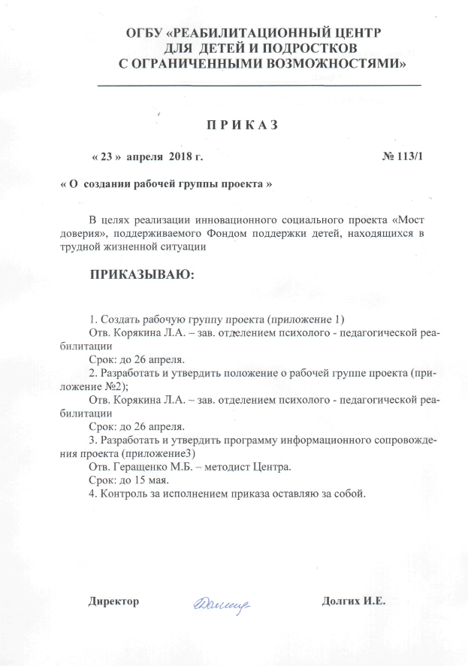

Приложение 1

Состав рабочей группы проекта «Мост доверия»

1. Долгих И.Е. – директор
2. Корякина Л.А. – заведующий отделением психолого- педагогической реабилитации
3. Геращенко М.Б. – методист
4. Глазунова Е.Н. – педагог-психолог
5. Бессонова Т.В. – учитель – логопед
6. Малышева С.Н. – инструктор по труду
7. Чернышова Е.С. – инструктор ЛФК
8. Неведрова Е.Г. – специалист по социальной работе
9. Комарцова Н.Т. - социолог

 | Приложение 2  УТВЕРЖДЕНО  директором ОГБУ «Реабилитационный центр для детей и подростков с ограниченными возможностями»
 | ______________________ И.Е. Долгих
 | «23» апреля 2018 г.

Положение

о рабочей группе проекта «Мост доверия»

1. Общие положения
1.1. Рабочая группа проекта «Мост доверия» создана для управления реализацией проекта, организации привлечения дополнительных внебюджетных средств, рассмотрения и утверждения материалов по выполнению мероприятий проекта и исполнения решений социального медико-психолого-педагогического консилиума реабилитационного центра, в соответствии с приказом директора реабилитационного центра от 23 апреля 2018 г. № 113/1.
1.2. Настоящее положение определяет статус рабочей группы и ее компетенцию.
1.3. В своей деятельности рабочая группа проекта руководствуется законодательством Российской Федерации, документами Фонда поддержки детей, оказавшихся в трудной жизненной ситуации, Уставом реабилитационного центра и иными локальными нормативными актами, а также настоящим Положением.
1.4. Состав рабочей группы проекта формируется и утверждается руководителем проекта.
1.5. Система управления реализацией проекта реализована в рамках горизонтально-сетевой модели управления социальной практикой наставничества, основанной на принципах делегирования полномочий основным структурным подразделениям, вовлеченным в реализацию проекта.
2. Состав рабочей группы проекта
2.1. Руководитель проекта – директор реабилитационного центра, на которого возложена персональная ответственность за реализацию проекта, конечные результаты, целевое и эффективное использование выделяемых финансовых средств, координирование ресурсов, проведение содержательного и финансового анализа, управление рисками проекта, разработку контрмер.
2.2. Руководитель проекта при осуществлении своей деятельности руководствуется действующим законодательством Российской Федерации, Уставом ОГБУ «Реабилитационный центр для детей и подростков с ограниченными возможностями», решениями социального медико-психолого-педагогического консилиума и настоящим положением.
2.3. Руководителю подчиняются координаторы четырех направлений взаимодействия наставников и детей-участников проекта: психолого-педагогического, логопедического, творческого, направления «лечебная физкультура».
2.6. Руководитель проекта возглавляет секретариат, обеспечивающий оформление всех видов документов, информационную деятельность и отчетность, взаимодействие со средствами массовой информации в целях информирования населения о ходе и результатах проекта, размещение на интернет-ресурсе, посвященном деятельности социальной практики наставничества, полнотекстовых материалов СМИ, а также ссылок на электронные источники.
3. Функции членов рабочей группы проекта
3.1. В функции руководителя проекта входят:
3.1.1. Анализ хода реализации проекта; оценка эффективности мер, направленных на решение задач, поставленных проектом, а также подготовка предложений, способов и методов по совершенствованию деятельности в этих областях.
3.1.2. Рассмотрение концептуальных основ, целей и задач инноваций в ходе реализации проекта, вопросов, касающихся инновационной политики центра, а также определение способов, форм и этапов их реализации.
3.1.3. Определение и постановка задач для подразделений реабилитационного центра, осуществляющих исполнительные функции в рамках проекта.
3.1.3. Совершение от имени реабилитационного центра сделок, заключение договоров в целях материально-технического и иного обеспечения проекта.
3.1.2. Представление реабилитационного центра во внешних организациях по вопросам реализации проекта.
3.2. В функции координаторов направлений входят:
3.2.1. Обеспечение функционирования и взаимодействия наставников, специалистов-преподавателей и обучаемых участников проекта, а также добровольцев; планирование и выполнение мероприятий проекта, относящихся к зоне ответственности каждого направления.
3.2.2. Проведение семинаров, конференций, курсов повышения квалификации для участников проекта.
3.2.3. Внесение предложений о поощрении сотрудников, активно выполняющих мероприятия проекта.
3.3. В функции секретариата входят:
3.3.1. Документационное, организационное, справочно-информационное и техническое обеспечение деятельности рабочей группы проекта.
3.3.1.1 Подготовка по поручению руководителя проектов приказов, распоряжений, писем, протоколов и других документов, их согласование заместителями руководителя, координаторами и иными должностными лицами и специалистами.
3.3.1.2. Подготовка материалов к заседаниям рабочей группы проекта, обеспечение их тиражирования и своевременной рассылки заинтересованным организациям и лицам.
3.3.2 Мониторинг выполнения показателей оценки эффективности реализации проекта.
3.4.2.1. Ежеквартальный сбор аналитической и статистической информации о выполнении основных показателей реализации проекта.
3.4.2.2.Формирование текущей (ежеквартальной) и итоговой (годовой) отчетности по результатам реализации проекта.

Проект вносит:

Заведующая отделением
психолого-педагогической реабилитации Л.А. Корякина

